Коллегия Минфина УР
23 июля 2015 года
Основные подходы к формированию бюджетной политики и
межбюджетных отношений в Удмуртской Республике
в 2016-2018 годах

Добрый день уважаемые коллеги!

Большой блок вопросов, который мы рассматриваем сегодня, связан с формированием проекта бюджета.
Данная работа уже начата на всех уровнях бюджетной системы.
В конце июня Минфином России разработан проект основных направлений бюджетной политики на предстоящую трехлетку. Их мы будем придерживаться при формировании бюджета Удмуртской Республики на 2016 год.
Если говорить в целом о ситуации в которой мы приступили к составлению проекта бюджета, то проблем у нас, к сожалению, меньше не стало:
- сокращаются возможности бюджета по наращиванию доходной базы;
- условиями соглашений с Минфином России ограничено привлечение банковских кредитов;
- сохраняется острая необходимость дальнейшей оптимизации расходов бюджета.
В данных условиях наша с вами задача сформировать максимально реалистичный бюджет, обеспечив решение первоочередных, социальных обязательств и сохранив при этом баланс доходов и расходов бюджета.
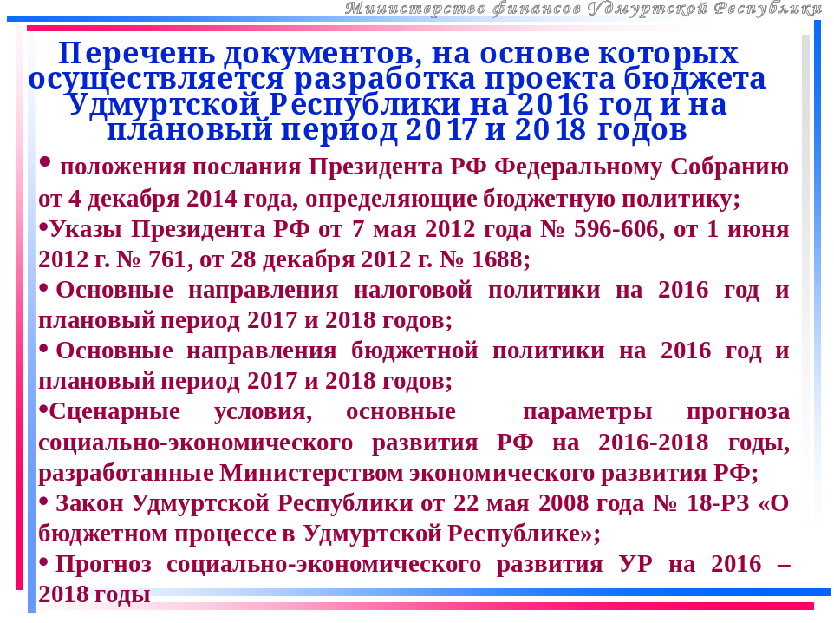

В основу бюджетной политики на ближайшую трехлетку положены:
- задачи, определенные посланием Президента Российской Федерации Федеральному Собранию от 4 декабря 2014 года в части бюджетной политики;
- цели – сформулированные в майских указах;
- Сценарные условия, основные параметры прогноза социально-экономического развития, разработанные Министерством экономического развития РФ;
- Основные направления бюджетной политики на 2016-2018 годы, разработанные Минфином России (проект);
- изменения бюджетного законодательства.
Проект бюджета на 2016-2018 годы формируется в соответствии со следующими базовыми подходами:
- Первое. Использование программно-целевых методов бюджетного планирования.
Начиная с 2014 года бюджет республики, а с 2015 года и бюджеты муниципальных образований, формируются и исполняются в «программном» формате. Через этот механизм проходит более 95 процентов расходов республиканского бюджета.
Изменилась структура органов исполнительной власти, изменился Перечень и наименование госпрограмм. На 2016 год предполагается реализация 28 госпрограмм, из которых 2 новые госпрограммы. Это: «Развитие инвестиционной деятельности» и «Противодействие незаконному обороту наркотиков».
В условиях острого дефицита бюджетных средств ответственным исполнителям и исполнителям госпрограмм необходимо еще раз, самым внимательным образом, проанализировать каждое направление расходов и решить на какие мероприятия и в каком объеме необходимо выделить деньги из бюджета.

- Второе. Обеспечение сбалансированности бюджета.
Говоря о сбалансированности бюджета необходимо выделить четыре основных вопроса.
Первый вопрос – это формирование доходов. Наталья Львовна Огнева расскажет в своем выступлении об основных направлениях налоговой политики на 2016-2018 годы.
Второй – это общий объем расходов. Здесь мы – как финорган, определяем, какой объем расходов нам нужен и какой объем расходов мы можем себе позволить, исходя из доходной базы бюджета, ограничений по уровню дефицита и объема заимствований и госдолга.
Третий вопрос – это определение направлений и приоритетности расходов. Выбор структуры бюджета, т.е. соотношения расходов социального характера и инвестиционных расходов во многом характеризует реализуемую бюджетную политику, ее цели и задачи.
В течение последних 7 лет наблюдается тенденция увеличения доли социальной значимых расходов с 63% в 2009 году до 77 % расходов за счет собственных доходов в 2015 году. Соответственно происходило снижение инвестиционной составляющей: с 24 % до 17 %. Понятно, что нам сегодня сложно изменить сложившуюся структуру. Но, в нынешних условиях увеличивать расходы, особенно текущие, нельзя. Бюджет должен решать не только проблемы сегодняшнего дня, но и предусматривать дальнейшее развитие экономики. Это своеобразный задел под будущие доходы.
И четретый вопрос – это уровень дефицита бюджета и источники его погашения. Бюджетный кодексом установлены ограничения по уровню дефицита бюджета и уровню долговых обязательств. При этом, в случае заключения дополнительных соглашений с Минфином России на получение бюджетных кредитов на замещение рыночных заимствований, будут действовать более жесткие ограничения (10 процентов по дефициту республиканского бюджета и 50 % по доле рыночных заимствований). В настоящее время с руководством Минфина России проводятся встречи по предоставлению республике дополнительной финансовой помощи в виде бюджетных кредитов.
- Обеспечение действующих расходных обязательств.
В целом, за основу формирования проекта бюджета приняты показатели утвержденного бюджета республики на 2015 год с учетом внесенных в него изменений, которые корректируются:
- на разовые решения и решения, срок действия которых ограничен текущим финансовым годом;
- изменения состава или полномочий главных распорядителей;
- реализацию решений о повышении оплаты труда работников бюджетной сферы;
- уточнение объема ассигнований, направляемых на исполнение публичных обязательств, в связи с изменением количества получателей.
Целевые средства учитываются в соответствии с проектом федерального бюджета на 2016-2018 годы.

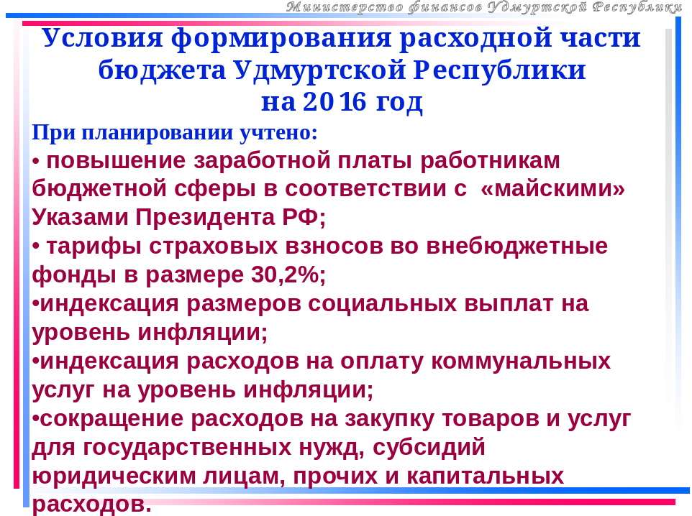
В соответствии с проектом основных направлений бюджетной политики, разработанных Минфином России, определены следующие основные подходы к оценке расходных обязательств социального характера на 2016 год:
- индексация размеров социальных выплат на уровень инфляции.
- индексация расходов на оплату коммунальных услуг на уровень инфляции.
Говоря о социальных выплатах обращаю ваше внимание на то, что Минтрудом России подготовлен ряд законопроектов об оптимизации отдельных социальных льгот и пособий с учетом применения критериев нуждаемости. Речь идет о 4-х видах выплат:
- пособиях по уходу за ребенком;
- мерах соцподдержки медицинских и фармацевтических работников;
- компенсации коммунальных расходов педработникам на селе;
- компенсации части родительской платы.
Критерий нуждаемости будет устанавливаться на региональном уровне. Для этого на федеральном уровне будут разработаны основные подходы к определению критериев, с учетом которых республиканские отраслевые министерства должны будут разработать соответствующие правовые акты и оценить объемы возможной оптимизации расходов по данным направлениям.
По федеральным мерам соцподдержки – выплатам ветеранам, чернобыльцам, инвалидам, критерий нуждаемости не предусматривается.
Следующий важный вопрос – это повышение оплаты труда. Здесь необходимо отметить следующее.
Если с уровня федерации не будет новых установок, то мы обязаны выполнить целевые показатели «дорожных карт», установленные на 2016 год.
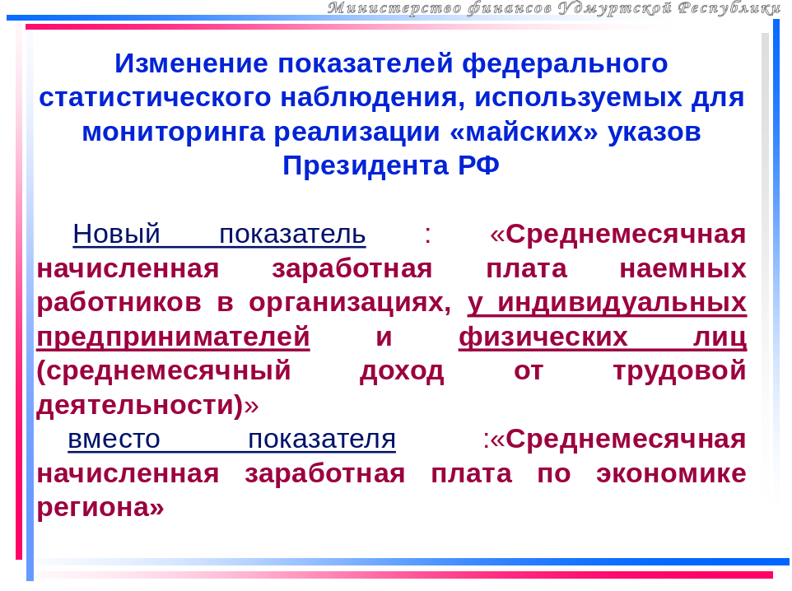
При этом, в связи с изменением социально-экономических условий, как на федеральном уровне, так и на уровне субъектов, повышение оплаты труда поименованным в «майских» Указах категориям работников в 2016 - 2018 годах предлагается осуществлять с учетом следующих подходов:
- уточнения динамики роста средней заработной платы в Удмуртской Республике;
- изменения индикаторов в соответствии с федеральным статистическим наблюдением и использования для мониторинга реализации «майских» указов нового показателя «Среднемесячная начисленная заработная плата наемных работников в организациях, у индивидуальных предпринимателей и физических лиц (среднемесячный доход от трудовой деятельности)» вместо показателя «Среднемесячная начисленная заработная плата по экономике региона».
Также на уровне федерации обсуждается вопрос об определении показателя средней заработной платы по субъекту на основе уже сложившегося размера средней заработной платы по отчетным данным статистики за предыдущий год или 1 полугодие текущего года.
Тарифы страховых взносов во внебюджетные фонды сохраняются на уровне 30,2 процента.
Индексация отдельных статей расходов (зарплата, соцвыплаты, коммунальные услуги) потребует от нас дополнительного сокращения «незащищенных» статей расходов. Поэтому должна быть продолжена работа по снижению неэффективных расходов, дальнейшей оптимизации бюджетной сети, выявлению неиспользуемого имущества Удмуртской Республики и вовлечения его в хозяйственный оборот. Считаем, что резервы в отраслях есть.
Как и на федеральном уровне, индексация расходов на оплату труда государственных гражданских служащих пока не предусматривается.
Вопрос индексации зарплаты иных категорий работников бюджетной сферы пока открыт.
Что касается новых расходных обязательств, то их принятие будет минимально.

- Совершенствование межбюджетных отношений.
При планировании межбюджетных трансфертов муниципальным образованиям мы руководствуемся общими подходами к формированию проекта бюджета Удмуртской Республики, то есть предусматривается повышение заработной платы бюджетникам, индексация социальных выплат, индексация коммунальных услуг на уровень инфляции, сокращение иных расходов.
Оценка объемов расходных обязательств бюджетов по вопросам местного значения на 2016 год произведена с учетом данных исполнения бюджетов за 2014 год, плановых назначений 2015 года, с учетом ввода новых объектов (детских садов, школ, спортивных объектов, МФЦ).
Что изменится во взаимоотношениях с республиканским бюджетом?
Изменения коснутся финансового обеспечения расходных обязательств муниципальных образований в части уплаты налогов на имущество организаций. После отмены льгот по налогу на имущество с 2012 года был установлен переходный период в котором на софинансирование указанных расходов предоставлялись субсидии из республиканского бюджета. В тоже время муниципальными образованиями должна была быть проведена работа по инвентаризации имущества, находящегося в их собственности, и выявлению неиспользуемого имущества.
Переходный период завершается. Поэтому с середины 2015 года предоставление субсидий не предусмотрено.
С учетом этого общий объем дотаций на выравнивание уровня бюджетной обеспеченности на 2016 год будет увеличен.
В сфере разграничения предметов ведения изменений, на данный момент, нет.
Несколько слов об организации работы по составлению проекта бюджета.
Министерством финансов разработан внутренний документ, определяющий План работы структурных подразделений по формированию проекта бюджета.
В настоящее время мы оцениваем основные характеристики проекта бюджета, т.е. прогнозируем общий объем доходов, расходов и балансируем источниками погашения дефицита бюджета.
В начале августа мы доведем до министерств и ведомств предельные объемы бюджетных ассигнований на 2016 год. Их необходимо будет распределить по кодам бюджетной классификации с учетом приоритетности расходов и основных подходов к формированию бюджета и занести в программный комплекс «Хранилище КС» с обоснованиями бюджетных ассигнований.
Перечень несогласованных при распределении предельных объемов бюджетных ассигнований вопросов будет рассматриваться на совещаниях, которые мы планируем провести во второй половине августа. Графики совещаний, а также перечень необходимой информации для работы на совещаниях будут направлены в ваш адрес дополнительно. Совещания с муниципальными образованиями запланированы на первую половину августа.
Сразу хочу обратить ваше внимание на то, что бюджет формируется максимально жестким и ресурсов у нас с вами на разногласия практически нет. Поэтому в Перечне несогласованных вопросов должны рассматриваться наиболее важные, обязательные для исполнения расходы.

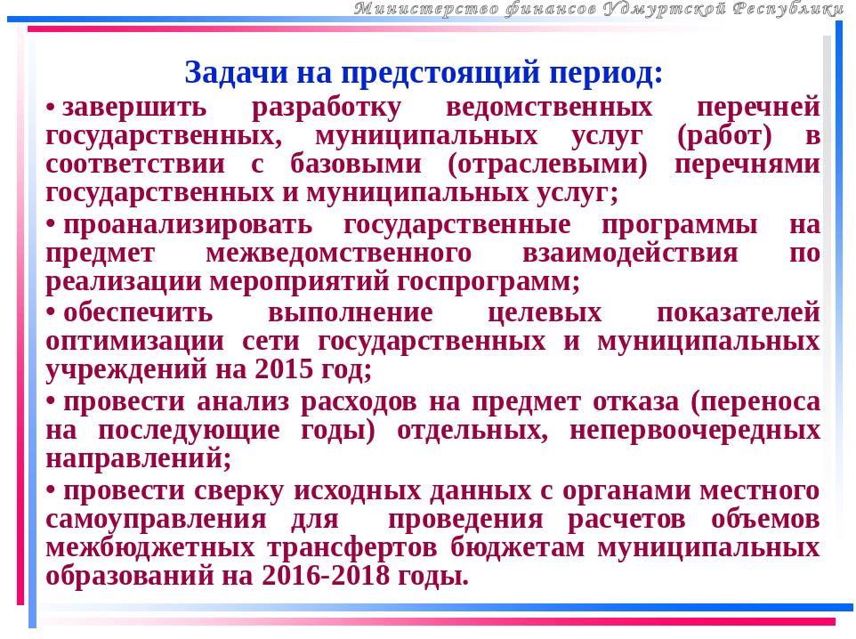

Уважаемые коллеги!
Это основные подходы к формированию проекта бюджета Удмуртской Республики и межбюджетных отношений с бюджетами муниципальных образований на предстоящую трехлетку.
Впереди – детальная, постатейная проработка бюджетных проектировок. Сложная экономическая ситуация требует от нас принятия нелегких решений по отказу от некоторых расходов в пользу приоритетных направлений, проведения дальнейшей оптимизации бюджетной сети. Но именно эти два решения позволят нам сбалансировать бюджет, обеспечить социальные обязательства перед населением республики и решить вопросы сокращения дефицита бюджета.
Спасибо за внимание.

